Отчет методической декады молодых педагогов
МБОУ СОШ им.К. Идама с.Нарын
С 24 октября по 4 ноября 2022 года на основе приказа от 22 октября 2022 года, в целях актуализации методической работы в школе и повышения авторитета, престижа педагогических работников, включения учителей в творческий педагогический поиск, совершенствования педагогического мастерства учителей-предметников в МБОУ СОШ им.К. Идама с.Нарын проведена методическая декада молодых педагогов. Составлен план проведения методической декады. Всего в школе работают 5 молодых специалистов Маажий А.А.-учитель начальных классов. Соян А-Х.С.-учитель физической культуры. Хумбун А-Х.А.-учитель родного языка и литературы. Бар-оол Б.С.-зам.директора по БППВ. Бар-оол Б.С. с 25 октября по 3 ноября находился в соревнованиях по панкратиону за пределами нашего региона. Учащиеся Бар-оол Б.С. заняли: ученик 9 класса Аракчаа Дозураш занял 3 место, учащийся 10 класса Маажий Шооним занял 3 место, учащийся 8 класса Донгак Начын занял 3 место. Опук-оол Б.Ш. учитель начальных классов находится в декретном отпуске.
Тема: «Молодой педагог: перспективы профессионального и личностного роста в условиях современного образования»
Цель: Создание педагогических условий для профессионального становления молодого учителя.
Задачи:
- Изучение новинок в методической литературе в целях совершенствования педагогической деятельности.
- Освоение нового содержания технологий и методов педагогической деятельности.
- Использование современных технологий, методов и приемов коррекции и развития как условие оптимизации процесса обучения детей.
План мероприятий
№ п/п | Мероприятия | Дата проведения | Категория участников | Ответственные
1 | Открытые уроки молодых педагогов | 25 октября | Молодые педагоги | Зав.МС
2 | Тематический педсовет «Молодой педагог: перспективы профессионального и личностного роста в условиях современного образования» | 2 ноября | Педагогические работники | Директор школы
3 | День карьерного роста молодого педагога:  - Модель непрерывного повышения профессионального роста педагогов.  - Пути совершенствования речи педагога.  - Психолого-педагогические риски карьерного роста.  - Модель аттестации.  - Имидж молодого педагога. | 3 ноября | Молодые педагоги | Зав.МС
4 | Час консультации для молодых педагогов | 4 ноября | Молодые педагоги | Зав.МС

25 февраля открытые уроки провели следующие молодые специалисты:
№ | Ф.И.О. | № урока | Класс | Тема урока
1 | Маажий Айырмаа Аясовна-учитель начальных классов | 4урок  1смена | 4в | Деление с остатком на 10,100,1000. Решение задач.
2 | Соян Ай-Херел Сергекович-учитель физической культуры | 3урок  2смена | 3а | Веселые старты
3 | Хумбун Анай-Хаак Аясовна-учитель родного языка и литературы | 5урок  2смена | 6а | Ат орну, оон утказы болгаш грамматиктиг хевирлери
После проведения открытых уроков, молодые специалисты были ознакомлены с анализами уроков.
2 марта проведен педагогический совет на тему: «Молодой педагог: перспективы профессионального и личностного роста в условиях современного образования». На педагогическом совете с докладом выступила директор школы Яндак Я.Я.
3 марта проведен день карьерного роста в виде семинара на темы:
- Модель непрерывного повышения профессионального роста педагогов.
- Пути совершенствования речи педагога.
- Психолого-педагогические риски карьерного роста.
- Модель аттестации.
- Имидж молодого педагога.
На семинаре выступила зав.МС Кара-оол С.В. с презентациями. Семинар проведен в виде диалога с молодыми специалистами. Обсуждались вопросы по аттестации в новом формате ЕФОМ, имиджу молодого педагога, речи педагога и психолого-педагогические риски карьерного роста.
4 ноября проведены индивидуальные консультации для молодых педагогов на темы «Модель аттестации», «Современный урок с использованием инновационных технологий и методов». Консультации проводила зав.МС Кара-оол С.В. Индивидуальные консультации проведены следующим молодым специалистам: Бар-оол Б.С., Соян А-Х.С., Хумбун А-Х.А., Маажий А.А.
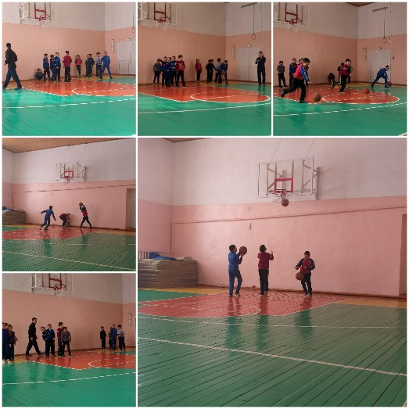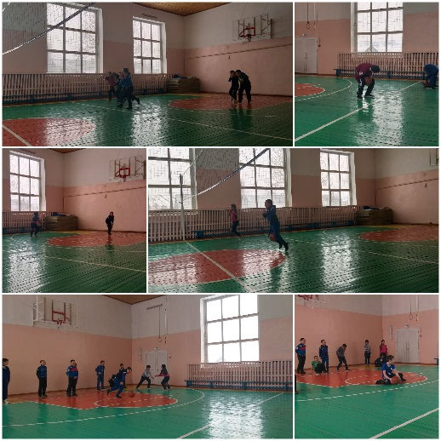
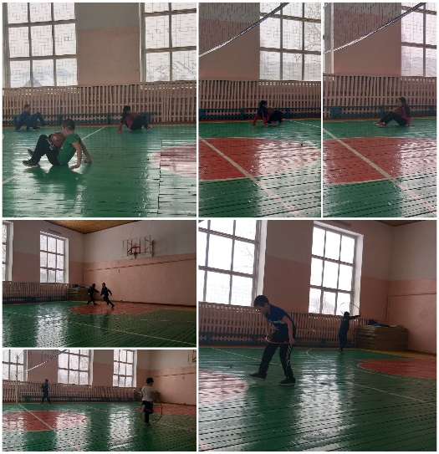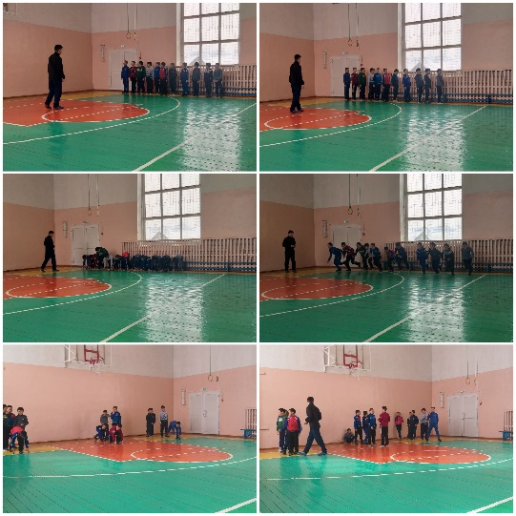
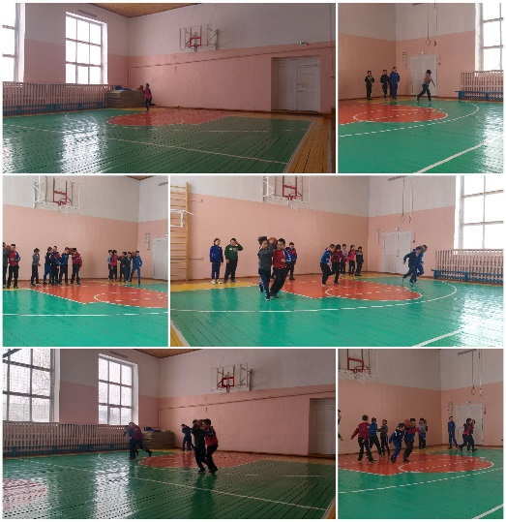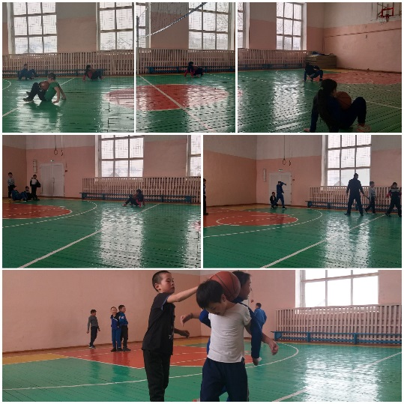
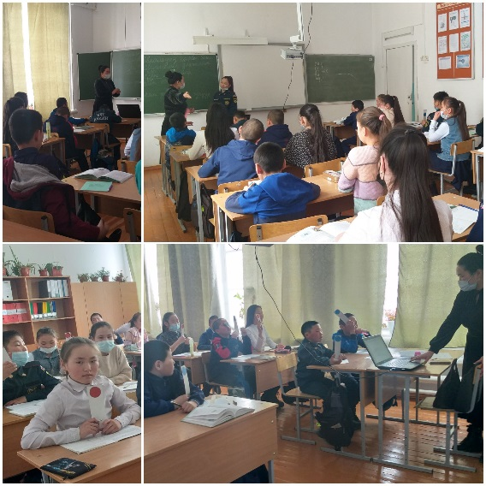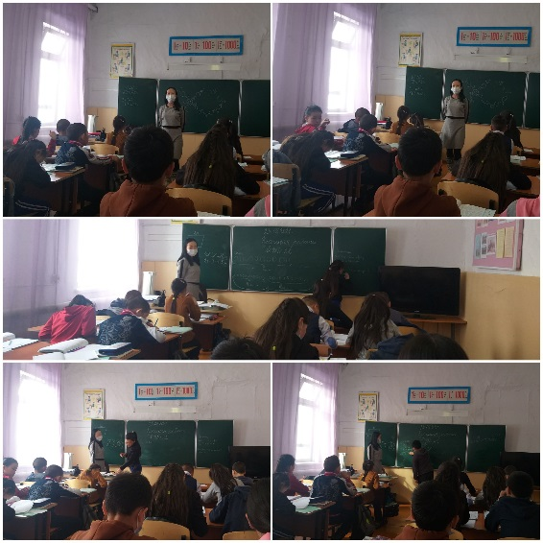
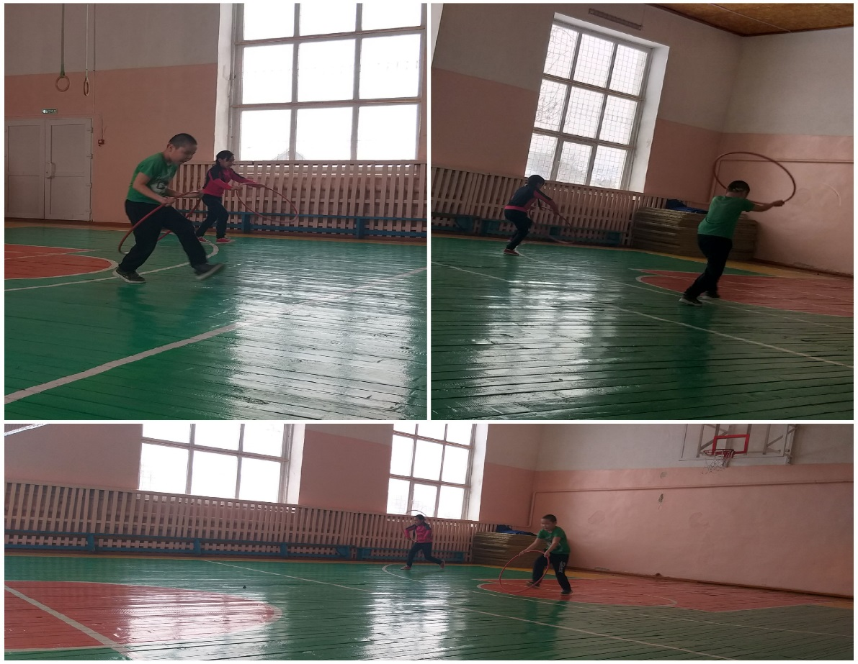
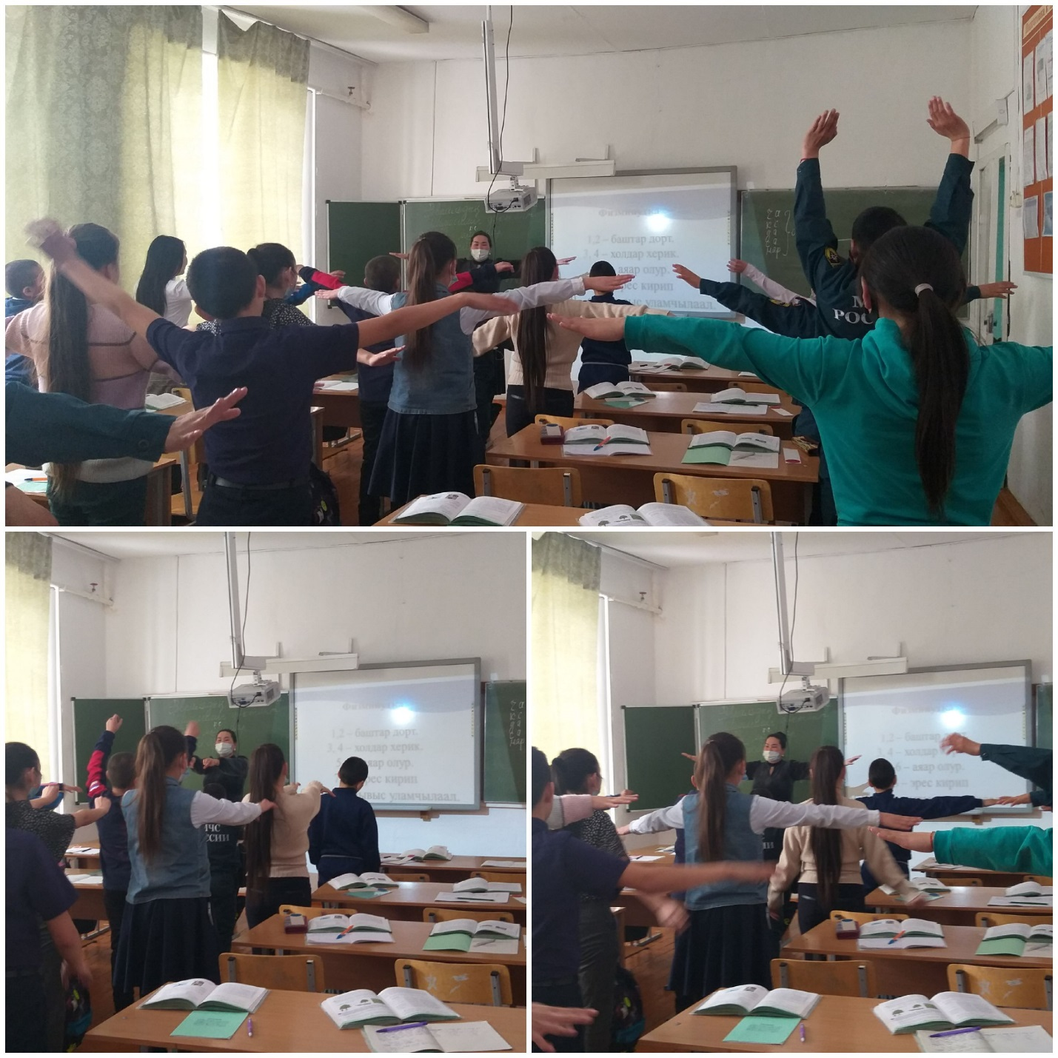
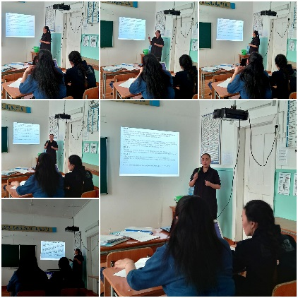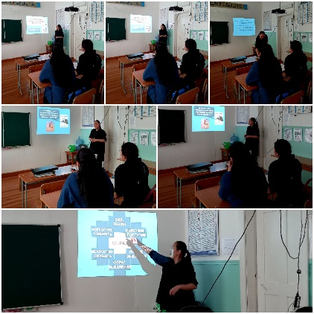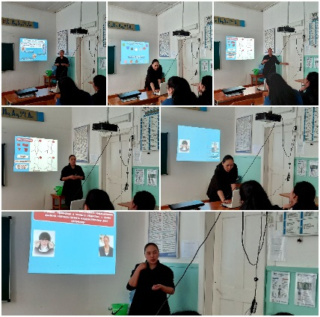
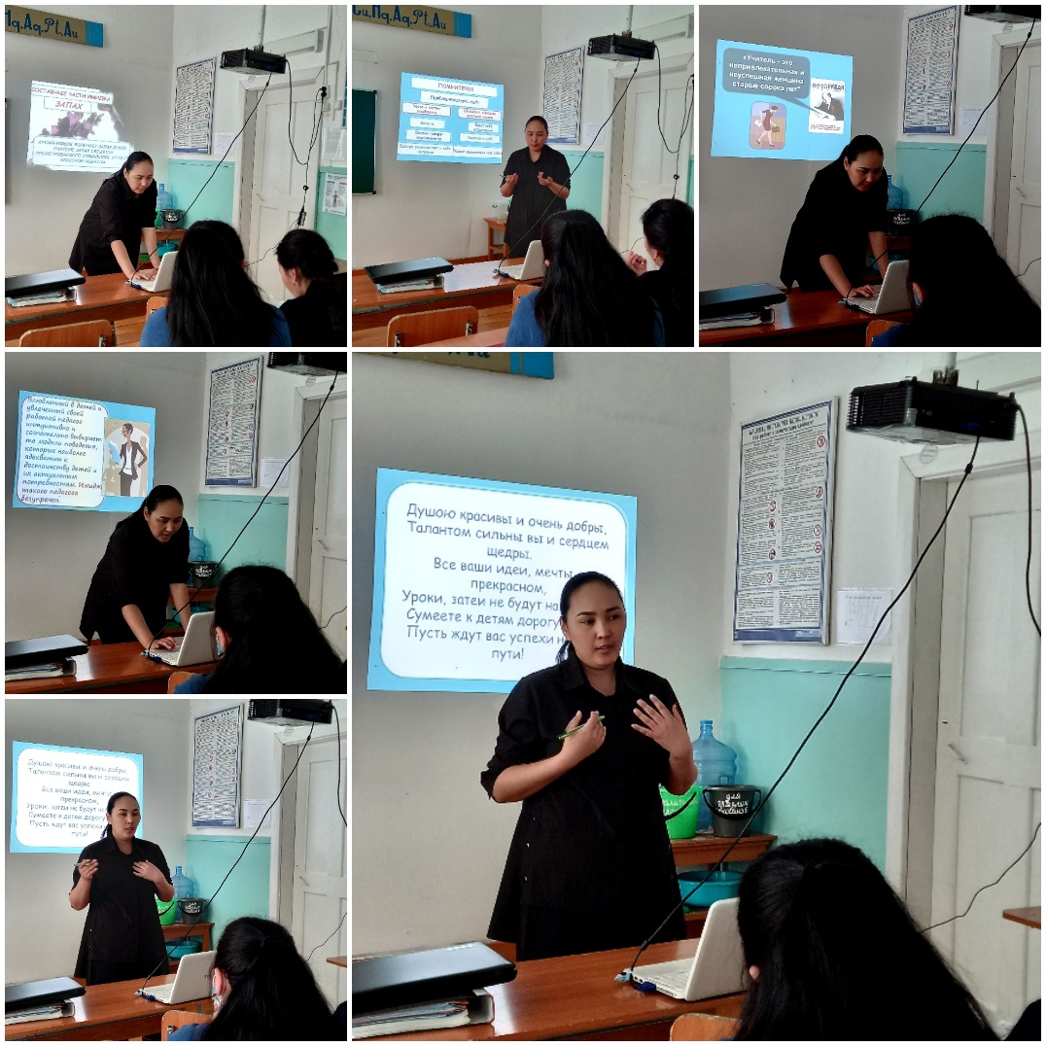
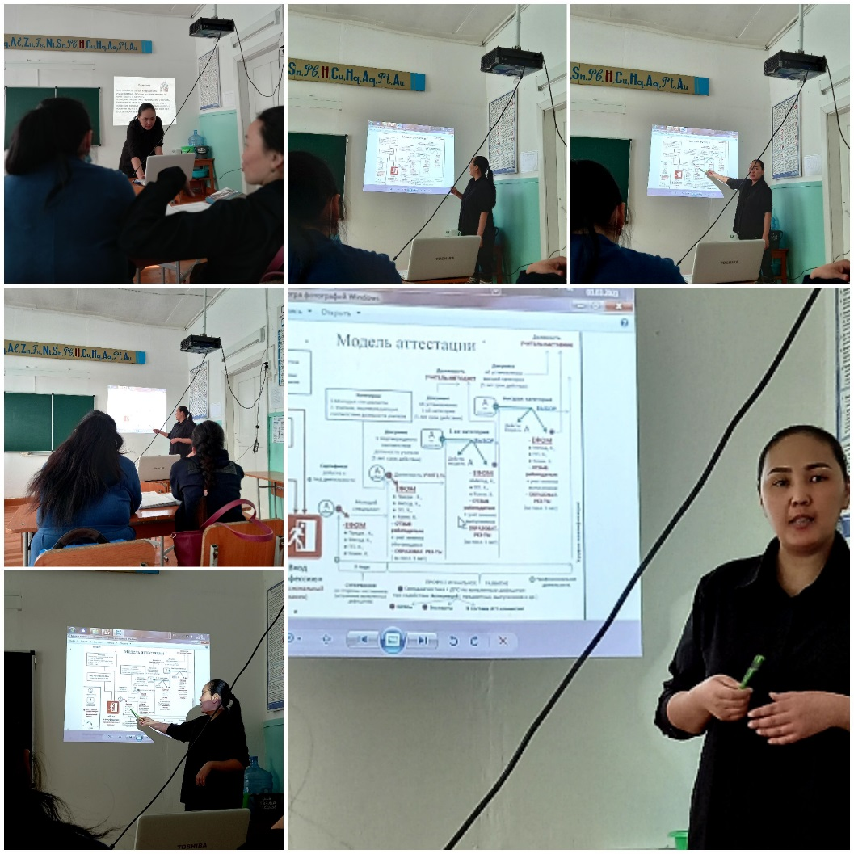
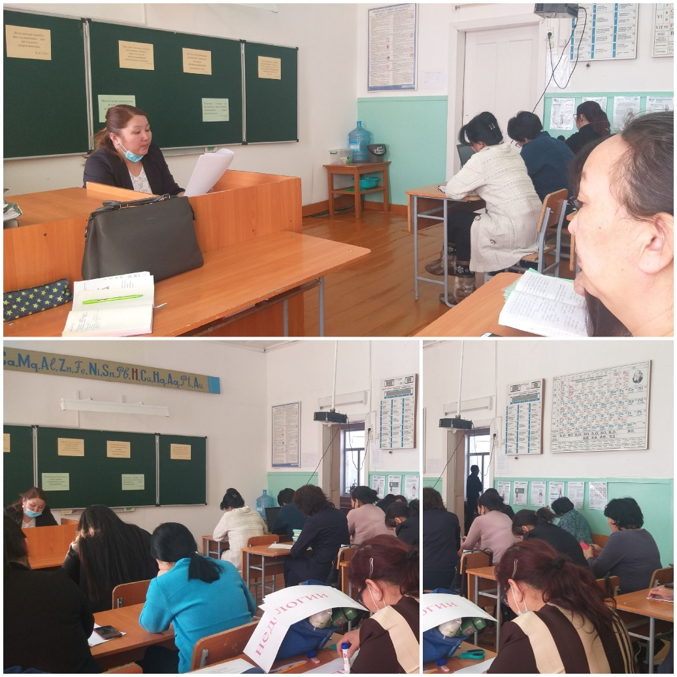
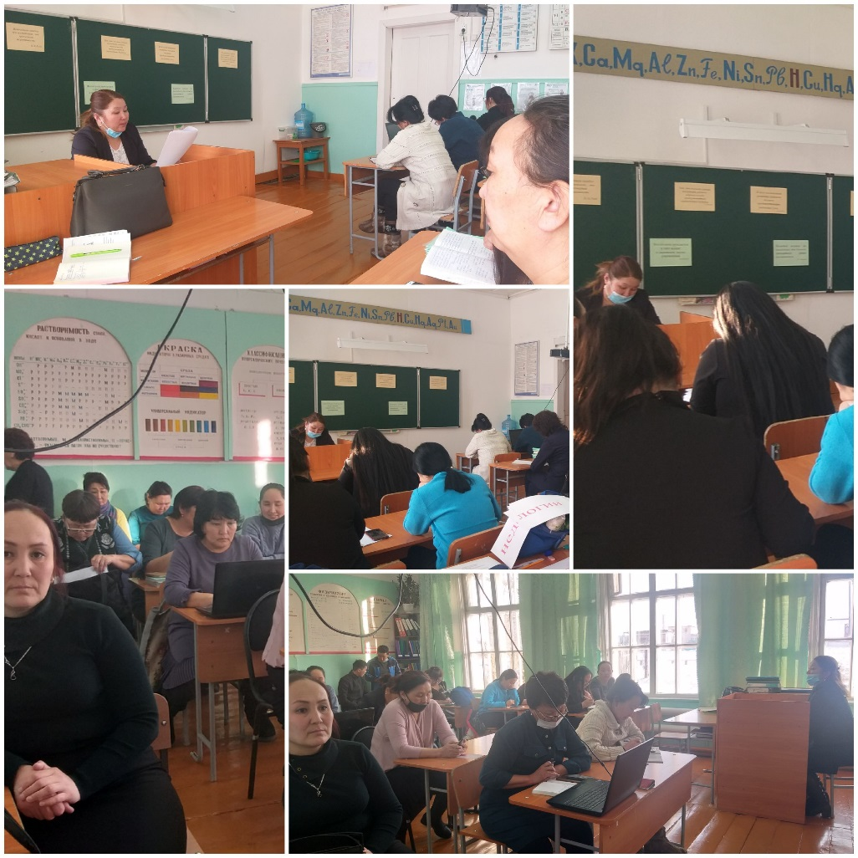

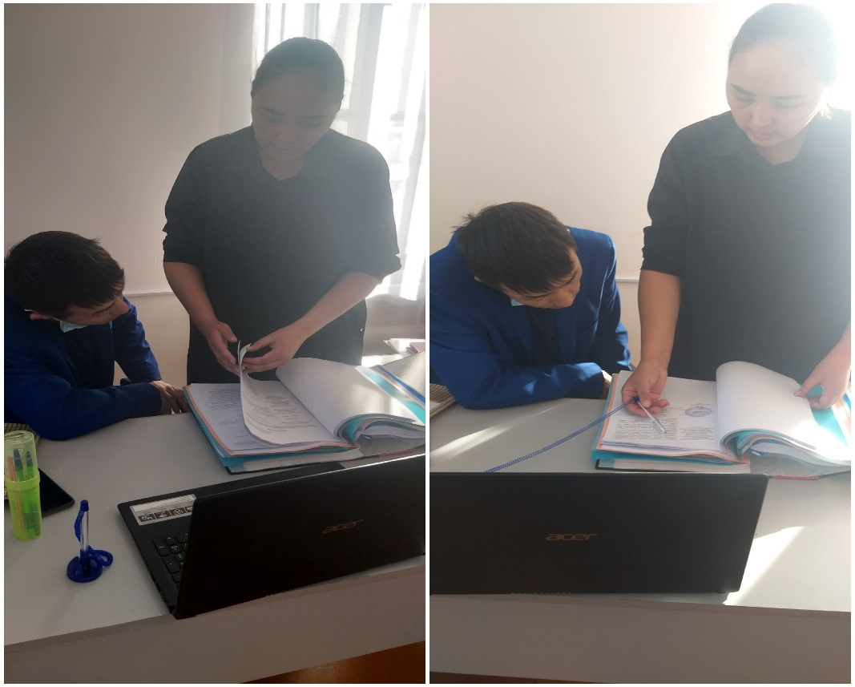
Методическая неделя молодых педагогов прошла на оптимальном уровне.

04.11.2022г. зав.методслужбой Кара-оол С.В.

